РОССИЙСКАЯ ФЕДЕРАЦИЯ
ГОРОДСКОЙ ОКРУГ «ГОРОД КЛИНЦЫ БРЯНСКОЙ ОБЛАСТИ»
КЛИНЦОВСКАЯ ГОРОДСКАЯ АДМИНИСТРАЦИЯ
ПОСТАНОВЛЕНИЕ

от 15.10.2024 № 1534

О внесении изменений в постановление Клинцовской городской администрации от 29.10.2013 №3275 «Об утверждении паспортов маршрутов регулярных перевозок городского округа «город Клинцы Брянской области» (в ред. от 21.11.2018 №2357; от 22.03.2022 № 494; от 18.10.2022 №1817)
В соответствии с Федеральным законом от 06.10.2003 № 131-ФЗ «Об общих принципах организации местного самоуправления в Российской Федерации», Законом Брянской области от 24.06.2010 № 54-З «Об организации транспортного обслуживания населения на территории Брянской области», Уставом городского округа «город Клинцы Брянской области», Решением Клинцовского городского Совета народных депутатов от 24.02.2016 № 6-268 «Об утверждении Правил организации транспортного обслуживания населения на территории городского округа «город Клинцы Брянской области», актом осмотра остановочного пункта Комиссии по безопасности дорожного движения администрации Клинцовского района от 14 октября 2024 года в целях обеспечения безопасной посадки (высадки) пассажиров на остановочном пункте
ПОСТАНОВЛЯЮ:
1. Внести изменения в постановление Клинцовской городской администрации от 29.10.2013 №3275 «Об утверждении паспортов маршрутов регулярных перевозок городского округа «город Клинцы Брянской области» (в ред. от 21.11.2018 №2357; от 22.03.2022 № 494; от 18.10.2022 №1817) изложив в новой редакции:
1.1. Лист №4 «Путь следования» и лист №3 «Схема маршрута регулярных перевозок с указанием линейных и дорожных сооружений» паспорта маршрута регулярных перевозок городского округа «город Клинцы Брянской области» №7 «Совхоз 1 Мая – деревня Старые Вьюнки» (приложение №1);
1.2. Лист №4 «Путь следования» и лист №3 «Схема маршрута регулярных перевозок с указанием линейных и дорожных сооружений» паспорта маршрута регулярных перевозок городского округа «город Клинцы Брянской области» №131 «Дом Советов –Дачи» (приложение №2);
2. Опубликовать настоящее постановление на официальном сайте Клинцовской городской администрации в информационно-телекоммуникационной сети Интернет.
3. Начальнику отдела документационного обеспечения и архива Алексееву В.Г. внести соответствующие изменения в архивную документацию.
4. Контроль за исполнением настоящего постановления возложить на заместителя главы городской администрации А.А. Батракову.

И.о. главы городской администрации О.А Раввина

Приложение №1
к постановлению Клинцовской
городской администрации
от 15.10.2024 № 1534
Лист 4

Путь следования | Причина изменения | Дата изменения
Совхоз 1 Мая
Исправительная колония №6
Ул. 2-я Парковая
Горпищекомбинат
(по требованию)
Автостанция
Парк им. Щорса
Дом Советов
Дом быта (по требованию)
Городская больница
Пл. Ленина
(ул. Ворошилова)
Ул. Рябка
Ул. Бежицкая
Деревня Старые Вьюнки (поворот)
Деревня Старые Вьюнки
* Дачи Дружба 1
* Дачи Дружба
* Дачи Дружба (8-я Садовая)
* Дачи Восход
* Дачи Луч

* На данном маршруте автобус работает до Дач согласно графика движения автобуса

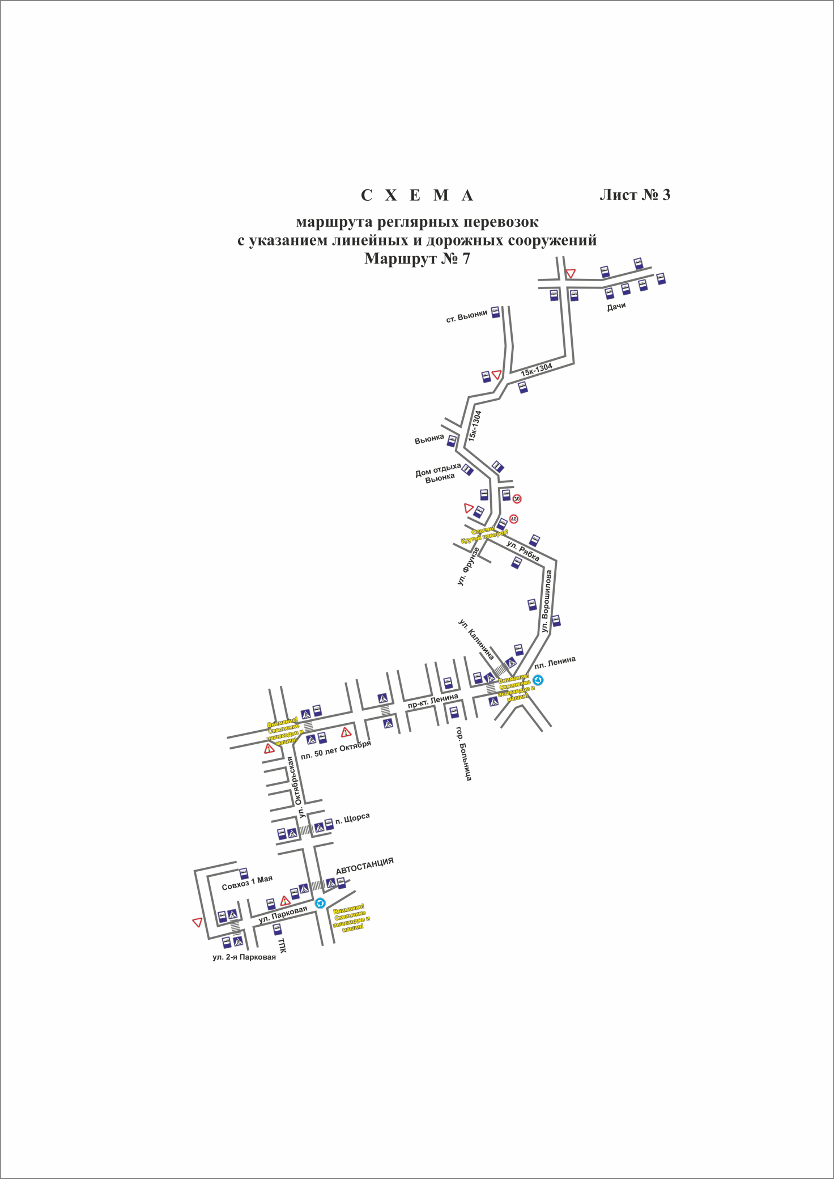

Приложение №2
к постановлению Клинцовской
городской администрации
от 15.10.2024 № 1534
Лист 4

Путь следования | Причина изменения | Дата изменения
Дом Советов
Дом Быта
Городская больница
Пл. Ленина
(Ул. Ворошилова)
Ул. Рябка (по требованию)
Ул. Татаринова
Лесхоз
Д/о Вьюнки
Ст. Вьюнки
Дачи Дружба 1
Дачи Дружба
Дачи Дружба (8-я Садовая)
Дачи Восход
Дачи Луч

